التأثيرات التقنية على السطح الخزفي الناتجة عن متغيرات النسب الوزنية
Technical effects on the ceramic surface resulting from variations in weight ratios
الباحث: م.د. علي صلاح فلاح
Dr. Ali Salah Falah
جامعة القادسية – كلية الفنون الجميلة – العراق
ali.salah@qu.edu.iq

ملخص البحث:
يعني هذا البحث بدراسة التأثيرات التقنية على السطح الخزفي الناتجة عن متغيرات النسب الوزنية حيث كان هدف البحث : الكشف التأثيرات التقنية على السطح الخزفي الناتجة عن متغيرات النسب الوزنية.
والفصل الثاني عني بالاطار النظري , وهو مقسم على اربع محاور , حيث عني المحور الاول بدراسة مفهوم التقنية والمحور الثاني عني بدراسة الزجاج الجاهز (Frit Glaze) , اما المحور الثالث فقد عني بصبغات التلوين , اما المحور الرابع فقد عني بالزجاج المطفأ (Matt Glaze)
وتناول الفصل الثالث اجراءات البحث , اما الفصل الرابع فقد عني بعرض النتائج ومناقشتها ومن اهم الاستنتاجات المستخلصة من البحث :-
1. عندما تكون صبغات التلوين هي جزءمن المكون الرئيسي لخطة الزجاج و بنسبة (50%) فانه ينتج زجاج مطفا، والانطفاء ناتج عن الاضطرابات الحاصلة في الأشعة الضوئية المنعكسة مما يؤدي الى تداخلها قرب السطح او بعد ارتدادها مسافة معينة عنه مما يؤدي إلى تشتتها وضعف شدتها بسبب الخشونة واختلاف طوبوغرافيه السطح وعلاقتها بانعكاس الضوء.
2. تساهم المواد العالقة في المنصهر الزجاج في انطفاء الزجاج حيث تعمل على تشتت الضوء المنعكس واضطرابه بسبب الأشعة الضوئية المنعكسة مما يؤدي إلى تداخلها قرب السطح او بعد ارتدادها مسافة معينة عنه مما يؤدي إلى تشتتها ، وضعف شدتها.
3 . أن الخشونة المتكونة في سطح الزجاج تزيد من تشتت الضوء وبالتالي تقلل من تركيزه.
الكلمات المفتاحية :
التأثيرات التقنية , السطح الخزفي , متغيرات , النسب الوزنية

The abstract
This research focuses on studying the technical effects on the ceramic surface resulting from variations in weight ratios. The aim of the study was to identify the technical effects on ceramic surfaces caused by changes in weight ratios
Chapter Two focuses on the theoretical framework, which is divided into four sections. The first section addresses the study of the concept of technique, while the second section is concerned with the study of frit glaze. The third section deals with coloring stain, and the fourth section focuses on matt glaze.
Chapter Three covers the research procedures, while Chapter Four presents and discusses the results. The main conclusions drawn from the study are as follows:
- When coloring pigments constitute part of the main component of the glaze formulation at a ratio of 50%, a matt glaze is produced. The matting effect results from disturbances in the reflected light rays, causing them to interfere either near the surface or after being reflected a certain distance from it, which leads to their scattering and reduced intensity due to surface roughness and variations in surface topography in relation to light reflection.
- Suspended materials in the molten glaze contribute to matting, as they cause scattering and disturbance of the reflected light due to the interference of light rays either near the surface or after being reflected a certain distance from it. This leads to scattering and reduced intensity.
- Surface roughness formed on the glaze increases light scattering and consequently reduces its concentration.
Keywords:
Technical effects, ceramic surface, variables, weight ratios.

الفصل الاول
الاطار المنهي للبحث
مشكلة البحث
ان عملية اداء صناعة الخزف لا يمكن ان تكون بشكلها النهائي الا باستخدام المواد ومعالجتها او تحويلها من حالة الى حالة اخرى وبأدوات وطرائق مختلفة وهذا ما يمكن ان تدعوه بالتقنية او المهارة في معالجة الخامات وبالتالي صياغتها وتشكيل عناصرها الفنية لإنتاج خزف فني , وان المعرفة التقنية للخزف تأتي بمعرفة الخزف بخاماته وامكانية ايجاد البديل من المواد وفهمه لتصرف المواد الاولية فمن المعروف ان تشكيل الخزف تختلف باختلاف المواد , والحصول على تقنيات جديدة لمعالجة الاجسام الخزفية من حيث تعديل مواصفات الطينة وتحضير خلطات مناسبة للزجاج يعمد الخزاف الى استثمار النسب الوزنية في تراكيب الخلطات الزجاجية لانتاج تقنيات متعددة في اظهار السطح الخزفي .

وتتلخص مشكلة البحث الحالي في التساؤل التالي :-
- ما التأثيرات التقنية على السطح الخزفي الناتجة عن متغيرات النسب الوزنية .
اهمية البحث والحاجة اليه
تكمن اهمية البحث الحالي بالاتي :-
1- تنطلق اهمية البحث بتسليط الضوء على عن متغيرات النسب الوزنية و تأثيراتها التقنية على السطح الخزفي.
2- اغناء الجانب المعرفي بكل ما يخص هذه الخاصية و اشتغالاتها في فن الخزف.
هدف البحث
يهدف البحث الحالي الى :-
الكشف التأثيرات التقنية على السطح الخزفي الناتجة عن متغيرات النسب الوزنية .
حدود البحث
- المواد الداخلة في تكوين الزجاج
- صبغات تلوين (احمر , اخضر , بنفسجي , برتقالي ,اسود , اصفر, ازرق)
- زجاج الجاهز
ب- نظام الحرق
سيلجأ الباحث الى بناء نظام حرق للسيطرة على بيان التأثيرات التقنية على السطح الخزفي الناتجة عن متغيرات النسب الوزنية على ان تتحدد درجة الحرق بحدود المدى الحراري ( 900 – 950 مْ ).
ج-التأثير التقني
سيلجأ الباحث الى تكوين خلطات زجاج في ضمن المدى التقني للزجاج المطفأ (Matt Glaze)
تحديد المصطلحات
- النسب الوزنية اصطلاحاً: هي نسبة كتلة مكوّن (مادة معينة) إلى الكتلة الكلية للخليط، وتُعبّر عادة بصيغة بدون وحدات (كسور) أو كنسبة مئوية, تُستخدم هذه النسبة في تحديد تركيبة المواد والخليط بدقة في مجالات مثل الكيمياء والتحليل الكمي(1)
-النسب الوزنية اجرائياً: أنها الإجراء العملي الذي يُحدَّد من خلال وزن كل مادة خام (مثل الطين، الكاولين، الفلسبار، السيليكا، الأكاسيد الملوِّنة…) باستخدام ميزان دقيق، ثم حساب نسبة كتلة كل مكوّن إلى الكتلة الكلية للخلطة. وتُعبَّر النتائج عادةً كنسبة مئوية وزنية (% w/w)، بحيث يكون مجموعها مساويًا لـ 100%. وتُستخدم هذه النِّسَب لضبط الخواص التكوينية والجمالية للمنتج الخزفي مثل الانكماش، قوة الحرق، اللون، واللمعان.

الفصل الثاني
الاطار النظري
مفهوم التقنية
إنّ الحديث عن التقنية في فن الخزف لا يمكن أن يقتصر على كونها مجرد وسيلة إجرائية أو أداة مادية يستخدمها الفنان للوصول إلى غاية معينة، بل إنّ التقنية تحمل في داخلها بعداً جمالياً وتشكيلياً ونقدياً يجعلها جزءاً لا ينفصل عن البنية الكلية للعمل الخزفي. فهي من ناحية تمثل لغة خاصة يبتكرها الخزّاف للتعبير عن أفكاره ورؤاه، ومن ناحية أخرى تعد الوسيط الذي يتيح للعمل أن يتجلى مادياً وحسياً، إنّ التقنية في هذا السياق لا تُختزل في المهارة اليدوية، بل تتعداها لتصبح بنية فكرية ومفهومية تعكس وعي الفنان بعلاقته بالمادة .
حيث للتقنية دورًا حيويًا ومحوريًا في تطوير التاريخ البشري عبر العصور، فمنذ اكتشاف أدوات بسيطة في العصور القديمة وبالتقنيات المتعددة لمجمل الفنون التي مارسها الانسان منذ اقدم العصور فانها كانت على مستوى رفيع من التطور والمعرفة بالمواد المختلفة وبكيفية التعامل مع مختلف الخامات والادوات التي تدخل في انجاز الفنون والخامات والمواد التي تم اكتشافها والتعامل معها ولكافة الاعمال الفنية سواء كان ذلك في كيفية التعامل مع الالوان وكيمياء الاكاسيد المختلفة والطين والحجر ومختلف الالات والادوات او فيما يتعلق بمعرفة الانسان المتقدمة في تقنيات ذلك التعامل في تنفيذ وانجاز تلك الاعمال من طرق حرق الطين او ما يسمى بالفخار أو التعامل مع الاكاسيد المختلفة في التلوين ، وطرق التزجيج ، وانتاج الخزف وصنع الادوات وكل ما يتعلق بتنفيذ الاعمال الفنية ذات الوظائف المختلفة إلى ثورة الصناعة والتكنولوجيا الحديثة ، حيث كانت التقنية محركاً أساسياً للتقدم الإنساني.(1)
التقنية تمنح للعمل الخزفي حضوره الجمالي الفاعل من خلال تأثيراتها على السطح والكتلة واللون والملمس، وإنّ السطح الخزفي لا يعبّر عن ذاته إلا عبر شبكة من التدخلات التقنية التي تمنحه هويته (كالحرق، والتزجيج، واستخدام الأكاسيد، وتوظيف المعالجات الحرارية المتنوعة). كل هذه الإجراءات تترك أثرها في الصورة النهائية، لكنها ليست مجرد خطوات ميكانيكية، بل هي لحظة جمالية تتفاعل فيها المادة مع النار، والتراكيب الكيميائية وزمن الانضاج، فيخلق العمل فرادته التي لا تتكرر, ومن هنا فإن التقنية ليست خلفية صامتة للعمل، بل هي جزء من معناه البصري والشعوري .
حيث إن الحامل المادي (التقني) ليس ظاهرة شكلية فحسب ولا هو فعل عرضي، حيث, ذلك إن جدل الخامة ومعالجاتها وتكيفها مع نظام جمالي معين يدعم فعل الإختلاف في الشكل الفني ( الخزفي). حيث إن المادة صفة ملازمة للشكل، بل إن وجودها الفيزياوي يسبقه وجود ذهنوي متحرك في مخيلة الفنان، وعلى اساس تلك الرؤية الذهنوية للمادة يصوغ الفنان كثيراً من علاقاته البنائية الشكلية وصولاً إلى حدث الإختلاف في الإنجاز الجمالي ( الخزفي).(2)
أما من الناحية التشكيلية، فإن التقنية تتجسد كمنظومة أدوات تنظّم العلاقة بين الشكل والمضمون، فهي التي تتيح للفنان إمكانية تحقيق توازن بين الفكر والمادة، وتسمح له بإيجاد صياغات تشكيلية مبتكرة. فالخزف بطبيعته مادة قابلة للتشكل والليونة، لكنه أيضاً يستبطن هشاشة كامنة لا يمكن السيطرة عليها كلياً، وهذا ما يجعل التقنية هنا فعلاً موازياً للتفكير التشكيلي نفسه. فالخزّاف حين يختار أسلوب التشكيل اليدوي أو التوليف بين الكتلة والسطح أو الاعتماد على القوالب والقولبة، إنما يحدد عبر تلك الاختيارات طبيعة التكوين التشكيلي للعمل. وبالتالي فإن التقنية تشكّل معمارية العمل من الداخل، وتحدد مساره البصري من الخارج، بحيث يصبح الشكل النهائي مرهوناً بوعي الفنان بما يمكن وما لا يمكن للمادة أن تمنحه. هذا البعد التشكيلـي يجعل من التقنية ليس فقط أداة مساعدة، بل بنية معمارية جمالية تحمل جوهر العمل وتكشف من خلاله عن الحساسية الإبداعية للفنان.(3)
ومن منظور جمالي–نقدي، يمكن القول إن التقنية تضع العمل الخزفي في مواجهة ثنائية أصيلة: ثنائية الطبيعة والثقافة. فالمادة الطينية تمثل الطبيعة، خامة الأرض بما تحمله من عفوية وبدائية، أما التقنية فتمثل الثقافة، أي تدخل الإنسان بعقله ومهارته لتطويع المادة وتوجيهها. وفي هذا الصراع بين الطبيعة والثقافة يولد العمل الفني، حيث لا يمكن إلغاء أحد الطرفين، بل يتوجب على الفنان أن يخلق حالة من التوازن الخلاق بينهما. وهنا تكمن جمالية التقنية، فهي ليست مجرد تسخير للمادة بل حوار معها، وليست مجرد سيطرة بل نوع من المصالحة مع قوانينها الداخلية , والتقنية بذلك هي وسيط بين العمل الخزفي واظهاره للتلقي البصري , وواسطة الأبصار هي العين وتقنية الأبصار ( أعني إبصار الضوء ) لا تتم إلاّ عبر وسط مادي ، ولكي تبصر شيئاً لابد من أن تنعكس من ذلك الشيء أشعة ضوئية وهذه الأشعة هي موجات لا ثقل لها موجودة في الفراغ الأثيري تؤثر في العين وبالذات بالعصب البصري الذي يرسل إيعازاً إلى الجزء الخلفي من المخ الذي يقوم بتفسير ذلك الضوء حسب الخبرات السابقة وتحصل عملية الإدراك.(4)
وبذلك يمكن تعريف التقنية بأنها توظيف العالم المادي من أجل حصول عملية الإدراك
( الإحساس ) ، فكتلة الطين هي صامتة ولا يمكن أن تثير الإحساس بدون أن يجعل منها الخزاف عملاً فنياً جذاباً وحتى الألوان فهي مركبات كيمياوية وحسب ، لكن خبرات وتقنيات الخزاف عند التزجيج يضع تلك الأكاسيد اللونية والمركبات على السطح الخزفي ويتعامل معها بأسلوبه لإنتاج عمل خزفي ناجح ، فالتكنولوجيا في الخزف تساعد وتعمل على إيصال وتحقيق الهدف الفني .
على هذا الأساس، يمكن النظر إلى التقنية في فن الخزف باعتبارها بعداً متعدداً، فهي جمالياً تُثري الحس البصري وتمنح العمل طابعه الفريد، وتشكيلياً تشكل المعمار الداخلي الذي يمنح الشكل توازنه وديناميته، ونقدياً تفتح أفقاً للتأويل يتجاوز حدود المهارة إلى مساءلة الهوية والذاكرة والثقافة. وهذا التداخل يجعل من التقنية عنصراً لا يمكن عزله أو اختزاله، فهي ليست مجرد وسيلة للوصول إلى الغاية، بل هي الغاية نفسها في كثير من الأحيان، إذ تتحول إلى خطاب بصري وفلسفي يختزل التجربة الإنسانية في صراعها مع المادة والزمن والوجود.
إنّ القيمة الحقيقية للتقنية في فن الخزف تكمن في كونها أفقاً مفتوحاً على الاحتمال، فهي لا تُختزل في القوانين الصارمة أو الوصفات الجاهزة، بل هي مساحة للتجريب والابتكار والتجاوز. ولعل ما يميز الخزف عن غيره من الفنون التشكيلية أنّ التقنية فيه ليست مجرد خلفية للعمل، بل هي مرتكزه الحقيقي، فهي التي تمنحه جنسه الخاص وحضوره المتفرد، وتجعل منه فناً لا يزال قادراً على الإدهاش رغم قدم تاريخه وامتداد جذوره. ومن هنا فإنّ التقنية في فن الخزف ليست مجرد أداة، بل هي جوهر جمالي وتشكيلي ونقدي يختزل الإنسان في لحظة تفاعله العميق مع الطين والنار والفضاء.(5)
الزجاج الجاهز Frit Glaze
تتنوع أنواع الزجاج المستخدم في صناعة الخزف, ويُسهم هذا التنوع بشكل فعّال في تفسير دوافع استخدام مواد وأكاسيد معينة في تركيبته, إلى جانب تأثير تلك المواد في السلوك الفيزيائي والكيميائي للزجاج الناتج. وتنعكس هذه التأثيرات بوضوح في الخصائص البصرية والشكلية للزجاج, مما يجعل لبعض أنواعه حضورًا واسعًا في المجال التطبيقي للخزف. ويمكن تصنيف الزجاج المستخدم في هذا السياق استنادًا إلى درجة الحرارة التي ينضج عندها, سواء كان من الزجاج الخام (Raw Glaze) أو من الزجاج الجاهز والمذاب مسبقًا (Fritted Glaze).
يُشتق اسم هذا النوع من الزجاج من طبيعة المواد الصاهرة (Fluxes) الداخلة في تركيبه, والتي تتكوّن بشكل رئيسي من الأكاسيد القلوية مثل: أوكسيد الصوديوم (Na₂O), وأوكسيد البوتاسيوم (K₂O), وأوكسيد الليثيوم (Li₂O), ويتميز الزجاج القلوي بمجموعة من الخصائص المهمة, منها:
• المتانة والشفافية العالية, إلى جانب حدة اللمعان والسطح الناعم والمصقول.
• الانصهارية العالية والسيولة المتجانسة التي تضمن تغطية مثالية للأجسام الخزفية.
• التفاعل الإيجابي مع معظم الأكاسيد الملونة, مما يعزز من وضوح اللون وثباته. (6)
نظرًا لقابلية بعض مكوناته على الذوبان في الماء وميولها للتبلور بفعل التميؤ, غالبًا ما يُحضَّر الزجاج القلوي على هيئة زجاج جاهز (Frit), ورغم خصائصه الإيجابية, إلا أن هذه النوعية قد تظهر بعض العيوب في حالة استخدامها مع أجسام خزفية لا تتوافق معها في الخواص الفيزيائية, مما يؤدي إلى ظهور تشققات في طبقة الزجاج تُعرف بتجزع الزجاج (Crazing) وتُستخدم في هذا النوع من الزجاج نسب متفاوتة من أوكسيدي الصوديوم والبوتاسيوم مقارنة مع أكاسيد أخرى كالسليكا (SiO2) والألومينا (Al₂O₃), وذلك بهدف الوصول إلى توازن كيميائي مناسب يعزز من صفاته الجمالية, خصوصًا فيما يتعلق باللون واللمعان, إلى أن شفافية الزجاج القلوي تعتمد بدرجة كبيرة على تحقيق توازن دقيق بين نسب الأكاسيد الداخلة في تركيبه .(7)
صبغات التلوين
الأساسية في عمليات التلوين الفني للطينات والطلاءات الزجاجية (Glazes), حيث يتم تحضيرها عبر تقنية صناعية تُعرف بعملية التفريت (Fritting), وهي تسخين مركبات معينة بدرجات حرارة محددة لتكوين مركب زجاجي غير قابل للذوبان. وتتكوّن هذه المركبات عادة من أكاسيد ملوِّنة, وسيليكا, وألومينا, بالإضافة إلى عوامل تعتيم (Opacifiers), وتُسهم هذه الطريقة في إضفاء ثبات واستقرار لوني أعلى مقارنة باستخدام الأكاسيد الخام, خاصةً أن تصنيعها يتم وفق معايير دقيقة تضمن اتساق النتائج في البيئات الحرارية المختلفة.(8)
على المستوى الكيميائي, يمكن تصنيف البقع اللونية إلى نوعين رئيسين: تلك التي تذوب عند درجات حرارة منخفضة نظرًا لاحتوائها على مواد صهّارة (مثل النحاس), وتلك التي تُظهر مقاومة عالية للصهر نتيجة تكوين ما يُعرف بالبنية السبينيلية (Spinels), وهي ناتج اتحاد الألومينا والسيليكا مع الأكاسيد الملوِّنة, وتُعد البقع السبينيلية من أكثر الأنواع ثباتًا واستقرارًا خلال عمليات الحرق العالية, حيث تُحافظ على صفاتها اللونية والبصرية دون تغير ملحوظ.(9)
مع ذلك, فإن فاعلية هذه البقع قد تتأثر بعوامل عدة, منها درجة الحرارة التي قد تُؤدي إلى تفكك البنية السبينيلية عند تجاوزها لحدود معينة, أو التداخل السلبي لبعض الأكاسيد الأخرى مثل أوكسيد الزنك, الذي قد يُضعف استجابة البقعة اللونية أو يُسبب تشوّهًا في اللون النهائي. لذلك, تُعد مراجعة تعليمات الاستخدام ونشرات السلامة المهنية (MSDS) ضرورة أساسية قبل التعامل مع هذه المواد, نظرًا لاحتمالية سميّتها وخطرها في حال عدم الالتزام بإجراءات الوقاية.(10)
وعلى الرغم من أن الكتالوجات الفنية لهذه البقع لا تكشف دائمًا عن نسب المكونات بدقة, إلا أنها تُشير إلى الأكاسيد الأساسية الداخلة في تركيب كل بقعة, ما يمنح الفنان أو الباحث إمكانية تحليل خصائصها اللونية والفيزيائية. فعلى سبيل المثال, تتكون بقعة (Best Black 6600) من مزيج من الكوبالت, الكروم, الحديد, والنيكل, بينما تحتوي بقعة(Taupe Gray) على مكونات مثل الألومينا, الكروم, الحديد, السيليكا, وأوكسيد الزركونيوم.(11)
الزجاج المطفأ Matt Glaze
يعد زجاج الخزف مركبًا كيميائيًا يتكوّن وفق نسب محددة ومدروسة من مركبات تُصنّف إلى ثلاث فئات رئيسة: قاعدية, متعادلة (أمفوتيرية), وحامضية, وتتميز معظم المواد المكونة لهذا الزجاج بتركيب بلوري منتظم, وعند تعرضها لدرجات حرارة مرتفعة تنصهر وتتحول إلى حالة سائلة, ويمكن أن تكون طبقة الطلاء الزجاجي الناتجة عن هذه العملية شفافة ونقية, أو معتمة, أو تحتوي على بلورات دقيقة, مما يؤدي إلى تصنيف الزجاج وفقًا للتأثير الفيزيائي الظاهر بعد إتمام عملية التزجيج, مثل الزجاج الشفاف, الضبابي, المعتم, اللامع أو غير اللامع (المطفأ).
لفهم طبيعة الزجاج غير اللامع, لا بد من تحليل الظواهر الفيزيائية المؤثرة في انعكاس الضوء عن سطحه, إذ يُعرف الزجاج اللامع بأنه السطح القادر على عكس الضوء بشكل منتظم, مما يسمح بتكوين صور واضحة تُرى بالعين المجردة, ويحدث هذا الانعكاس ضمن مدى الطيف المرئي للضوء, فإنها لا تؤثر في عملية الانعكاس ولا تكون مرئية ,في المقابل عندما تتشكّل على سطح الزجاج بلورات أو نتوءات ذات أبعاد تفوق الطول الموجي للضوء الساقط, فإنها تُحدث تشتتًا ضوئيًا غير منتظم, مما يؤدي إلى ظهور السطح بمظهر غير لامع.(12)
وتجدر الإشارة إلى أن الزجاج الشفاف يتمتع بلمعان بطبيعته, إلا أن الزجاج اللامع لا يكون بالضرورة شفافًا, كما أن الزجاج المطفأ غالبًا ما يكون معتمًا, نظرًا لأن الانصهار الكامل لمكوناته يميل إلى إنتاج سطح مصقول ولامع بطبيعته يتميز السطح الزجاجي اللامع بكونه ناعمًا ومستوٍ نتيجة لانصهار تام في أثناء عملية الحرق, إذ تُعد النعومة من الخصائص الفيزيائية المميزة للزجاج اللامع, أما في حال لم يصل الزجاج إلى درجة الانصهار الكاملة, أو كانت لزوجته مرتفعة, فإن ذلك يؤدي إلى تكوّن سطح خشن نسبيًا, مما يُكسبه مظهرًا غير لامع بدرجات متفاوتة وعليه يُمكن تصنيف الزجاج المطفأ بأنه أحد أشكال التزجيجات التي تتسم بسطح خالٍ من اللمعان, ويُعزى هذا التأثير إلى وجود بلورات دقيقة ضمن البنية الميكروية لطبقة التزجيج, والتي تعيق مرور الضوء الساقط على السطح. هذا الإعاقة تؤدي إلى تشتت الضوء وانعكاسه بشكل غير منتظم عن السطح الخارجي, فتظهر طبقة التزجيج بمظهر معتم.
وتُعد بعض الأكاسيد من العوامل الأساسية المساهمة في إحداث هذا التأثير, مثل أكسيد القصدير (SnO₂), وأكسيد التيتانيوم (TiO₂), وأكسيد الزركونيوم (ZrO₂), بالإضافة إلى ذلك قد يكون الانطفاء في اللمعان ناتجًا عن إضافة مواد عاتمة بشكل مباشر إلى الطبقة الزجاجية, مثل رماد العظام أو الكريوليت, والتي تُحدث تغيرًا في خصائص السطح البصري.(13)
علاوة على ذلك فإن وجود بعض الأكاسيد القاعدية مثل أكسيد الكالسيوم (CaO), وأكسيد المغنيسيوم (MgO), وكذلك أكسيد الألمنيوم (Al₂O₃) بنسب مرتفعة ضمن خلطة التزجيج, سواء أُضيفت منفردة أو بتركيز يتجاوز نسب اتحادها المثالي في التكوين الزجاجي, قد يؤدي أيضًا إلى خفض لمعان السطح.(14)
تعود أسباب انطفاء الزجاج وفقدانه للبريق السطحي إلى مجموعة من العوامل التقنية والكيميائية التي تؤثر في بنية طبقة التزجيج, ويمكن تلخيص أبرز هذه العوامل فيما يأتي:
1. نمو البلورات الدقيقة أثناء الحرق: تتكوّن بلورات ناعمة للغاية نتيجة التدرج الحجمي الدقيق للمواد داخل التزجيج, وتستمر هذه البلورات في التطور أثناء عملية الحرق, وعند التبريد البطيء تبدأ بالظهور على السطح الزجاجي, مما يسبب تشتتًا في الضوء الساقط عليه عبر الانكسار والانعكاس, مؤديًا إلى مظهر غير لامع.(15)
2. تأثير المواد القاعدية وخاصة أوكسيد الكالسيوم (CaO): يُعد من أكثر الأكاسيد استخدامًا في التزجيج, ويتسبب في ما يُعرف بانطفاء الكالسيوم Lime Matt, أما في حالة استخدام الدولومايت, فيُشار إلى التأثير بـ Dolomite Matt, في كلا الحالتين, يُعد التبلور العامل الأساسي في إحداث انطفاء السطح الزجاجي.
3. دور الألومينا (Al₂O₃): تُعد من المواد الأكثر تأثيرًا في التسبب بانطفاء الزجاج, ويعود ذلك إلى درجة انصهارها العالية, حيث تبقى غير منصهرة تمامًا داخل الخليط الزجاجي, مما يؤدي إلى بقائها كجزيئات صلبة دقيقة تعلق في الزجاج وتعيق مرور الضوء, وبالتالي تُحدث عتامة في السطح.(16)
4. تأثير السيليكا (SiO2): وهي من المركبات الحامضية التي تُسبب انطفاء السطح إذا أُضيفت بنسب تؤدي إلى التبلور أثناء التبريد, وهي عملية تُعرف بـ Devitrification من الجدير بالذكر أن الزيادة المفرطة في نسبة السيليكا قد تؤدي إلى عدم نضج الزجاج بشكل تام, مما يُضعف خصائصه البصرية.
5. تأثير السمك وتفاعل الزجاج مع الجسم الفخاري: من الأسباب العملية التي تؤدي إلى الانطفاء هو قلة سمك طبقة الزجاج, حيث إن الطبقة الرقيقة الناتجة عن التفاعل بين الزجاج وسطح البدن الفخاري قد تسبب امتصاصًا عاليًا أو تفاعلًا كيميائيًا يؤدي إلى فقدان اللمعان .(17)
6. التشبع في النظام الزجاجي: يُعد التشبع من العوامل الجوهرية التي تؤثر على البنية الزجاجية, حيث يُشير إلى النقطة التي لا يمكن فيها لمادة معينة أن تذوب في أخرى بشكل كامل, في النظام الزجاجي, يُمثّل المذيب عادة الطور السائل, بينما يكون المذاب مادة صلبة, عند تجاوز نقطة التشبع, تبقى المواد الزائدة على هيئة جسيمات غير ذائبة, مما يُسبب انطفاء في اللمعان نتيجة لانعكاسات غير منتظمة في طبقة الزجاج.(18)
وكما في الشكل (2-1) الذي يبين الزجاج المطفأ وفق مصفوفة ماتركس للزجاج الخزف الذي يبين الزجاج المطفأ وفق مصفوفة ماتركس للزجاج الخزف
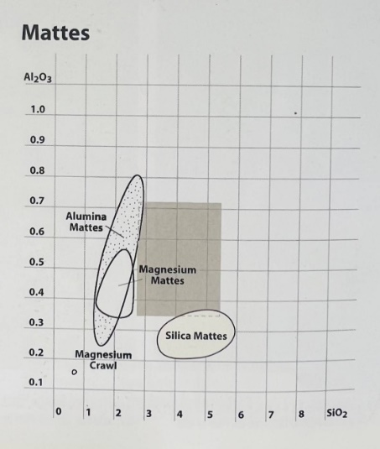

الشكل (2-1)

الفصل الثالث
اجراءات البحث
- المنهج المستخدم
تم اعتماد المنهج التجريبي كونه الاكثر ملائمة لتحقيق اهداف البحث , الذي يعد اكثر انواع البحوث العلمية دقة , اذ يقوم على اساس التجربة العلمية التي تكشف عن العلاقات السببية والتكوينية بين العوامل المتضمنة والمؤثرة فيها.
- الخلطة الطينية المستعملة
استخدم الباحث المواد الاولية الاكثر ملائمة للحرق بمدى حراري( 900 – 950 مْ ), اذ اختيرت طينة (كاؤولين دويخلة) لملائمتها لاظهار التأثيرات التقنية , من حيث درجة انصهارها بحدود (1500 مْ) ونقاوة لونها وكذلك مطاوعتها الجيدة في التشكيل و وفرتها محلياً , وانخفاض نسبة اوكسيد الحديد فيها واعتمد الباحث الخلطة الطينية في جدول (3-1) ادناه , بعد اجراء مجموعة من التجارب الاستطلاعية لانتاج خلطات طينية عدة ذات مواصفات تتحمل درجات الحرارة العالية (1300 مْ) وكذلك تمتاز بخصائص جيدة من حيث المطاوعة في التشكيل وقلة المشاكل في مرحلة الجفاف والحرق .

الجدول (3-1) يبين النسبة المئوية لخلطات الزجاج
مواد الخلطة | نسبة المواد
كاؤولين دويلخة | 70%
الرمل السليكي الابيض | 30%

- تحضير الخلطة الطينية
تم تحضير الطينة بالطريقة اللدنة وذلك بوزن المواد الاولية على وفق النسب الموضحة في الجدول (3-1) , حيث اضيف الماء الى الخلطة وتمزج جيداً , وبعد ترسب المواد الاولية يجرى سحب الماء الفائض من اجل التخلص من الاملاح الذائبة والمواد العضوية ان وجدت , ويمرر الرائب الطيني في غربيل قياس (60 Mesh) , ويوضع في احواض ذات ارضية من القماش السميك لترشيح الماء الزائد حتى تصبح الخلطة الطينية قابلة للتشكيل .
- تشكيل نماذج البحث
استخدم الباحث ماكنة (دولاب الفخار و البناء اليدوي) في تشكيل النماذج بالطريقة اللدنة , وتنفيذ اشكال مختلفة لغرض معرفة سلوك الزجاج على السطوح المستوية والبارزة والمنحنية , وجففت النماذج بدرجة حرارة الغرفة , لتأكد من استواء النماذج بعد الجفاف .
- حرق النماذج
احرقت النماذج في فرن كهربائي على وفق برنامج بطئي ولغاية درجة حرارة (1080 مْ) , ولذلك لتحقيق صلابة جيدة والمحافظة على ابقاء نسبة جيدة من المسامية من اجل تناسب تطبيق الزجاج وارتباطه .
- برنامج حرق الزجاج
وضع الباحث برنامج حرق الزجاج حيث كان الحرق من درجة حرارة الغرفة الى درجة حرارة (950مْ) وتم قياس درجة الحرارة والسيرة عليها من خلال استخدام مقياس حرارة الكتروني (Digital Temperature Controller) من نوع (Precision) وباستخدام ثرموكبل نوع S(Thermocouple Type S) .
- تراكيب خلطات الزجاج
قام الباحث بعدد من التجارب الاولية على تراكيب خلطات الزجاج للوصل افضل التأثيرات التقنية على السطح الخزفي في ضمن المدى التأثير التقني للزجاج المطفأ (Matt Glaze) واعتمد الباحث خلطة الزجاج في الجدول (3-2) لبيان التأثير التقني الناتج حيث كانت اضافة صبغات التلوين وبالوان مختلفة (احمر , اخضر , ازرق, اسود, برتقالي, اخضر , بنفسجي) من ضمن خلطة تراكيب الزجاج و ليس فوق النسبة المكونة لتركيب الزجاج
الجدول (3-2) يبين النسبة المئوية لخلطات الزجاج
خلطة الزجاج
خلطة الزجاج | زجاج جاهز | صبغات تلوين
A | 50% | 50%

الفصل الرابع
النتائج ومناقشتها
النتائج
عرض نتائج الزجاج اللونية
صورت النماذج المزججة وفق خلطة الزجاج في الجدول (3-2) والتي اظهرت جميع النتائج زجاج مطفأ غير لامع وسطح ذو ملمس خشن وبرنامج حرق الزجاج , كما في الاشكال ادناه.
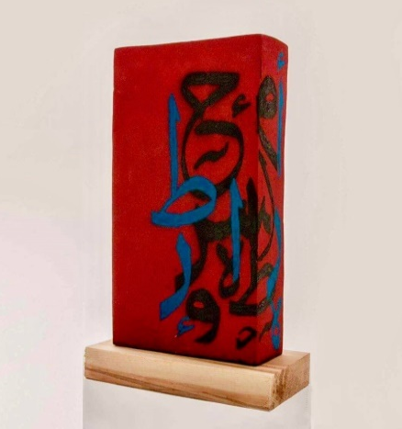

شكل (4-1)

التأثير التقني | الملمس | الحجم
زجاج مطفأ Matt Glaze | خشن | 35* 20 سم
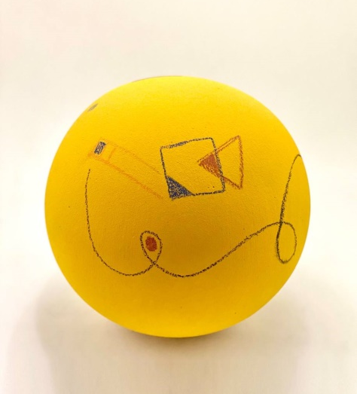

شكل (4-2)
التأثير التقني | الملمس | الحجم
زجاج مطفأ Matt Glaze | خشن | 25 * 25 سم
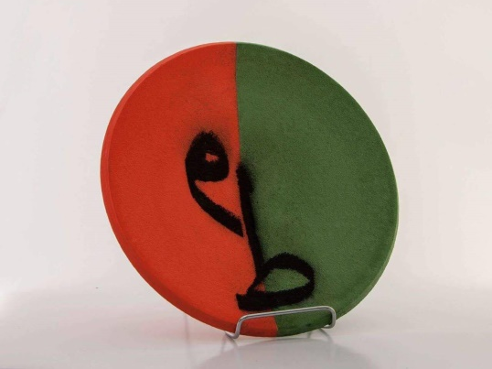

شكل (4-3)

التأثير التقني | الملمس | الحجم
زجاج مطفأ Matt Glaze | خشن | 25 * 25 سم

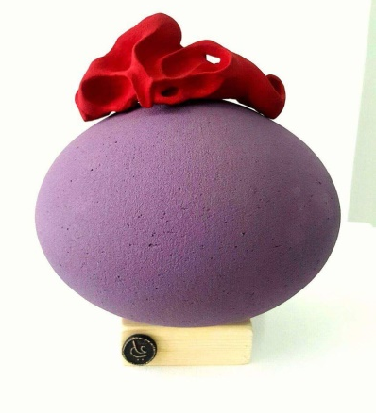

شكل (4-4)
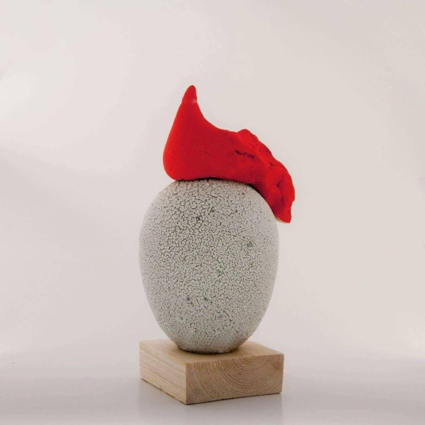
التأثير التقني | الملمس | الحجم
زجاج مطفأ Matt Glaze | خشن | 30 * 25 سم

شكل (4-5)
التأثير التقني | الملمس | الحجم
زجاج مطفأ Matt Glaze | خشن | 30 * 25 سم
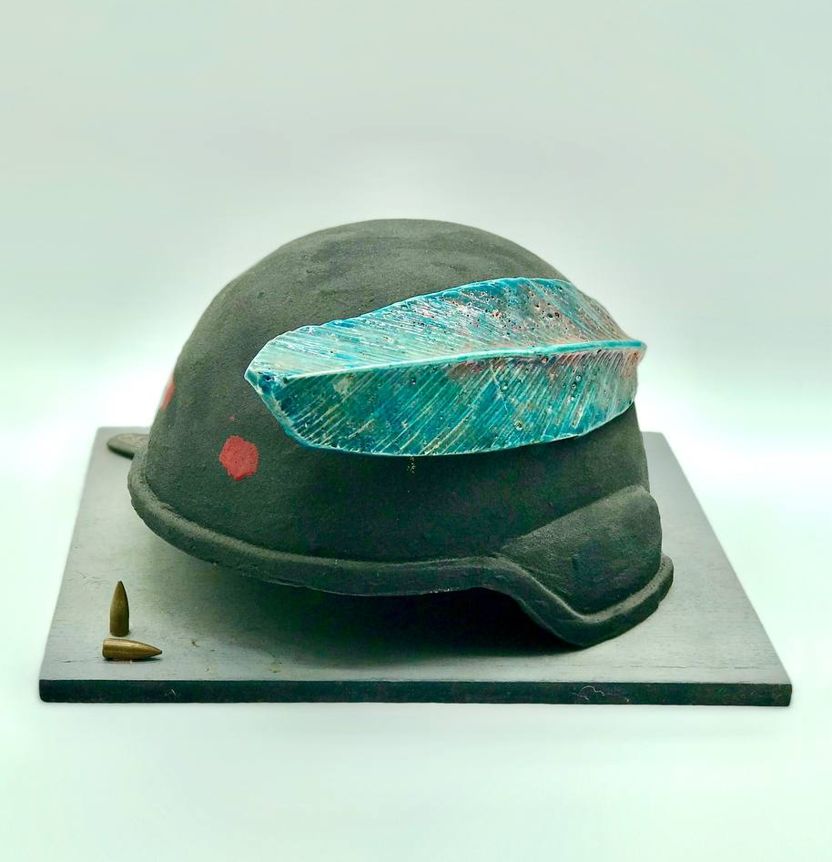

شكل (4-6)

التأثير التقني | الملمس | الحجم
زجاج مطفأ Matt Glaze | خشن | 25 * 20 سم
مناقشة النتائج
أظهرت النتائج الحصول على زجاج مطفأ (Matt glaze) في جميع النماذج وسطح ذو ملمس خشن ، وتم الحصول على الألوان التي تنتج من صبغات التلوين وهذا بدا واضحا خلال التجارب الأولية التي قام بها الباحث من اجل التوصل إلى خلطة تزجيج تنتج زجاج مطفأ كذلك في نتائج البحث بفعل متغيرات النسب الوزنية في تركيب خلطة الزجاج.
الاستنتاجات
1. عندما تكون صبغات التلوين هي جزء من المكون الرئيسي لخطة الزجاج و بنسبة (50%) فانه ينتج زجاج مطفأ، والانطفاء ناتج عن الاضطرابات الحاصلة في الأشعة الضوئية المنعكسة مما يؤدي الى تداخلها قرب السطح او بعد ارتدادها مسافة معينة عنه مما يؤدي إلى تشتتها وضعف شدتها بسبب الخشونة واختلاف طوبوغرافيه السطح وعلاقتها بانعكاس الضوء.
2. تساهم المواد العالقة في المنصهر الزجاج في انطفاء الزجاج حيث تعمل على تشتت الضوء المنعكس واضطرابه بسبب الأشعة الضوئية المنعكسة مما يؤدي إلى تداخلها قرب السطح او بعد ارتدادها مسافة معينة عنه مما يؤدي إلى تشتتها ، وضعف شدتها.
3 . أن الخشونة المتكونة في سطح الزجاج تزيد من تشتت الضوء وبالتالي تقلل من تركيزه.
احالات البحث:
- H. P. Lehmann , X. Fuentes-Arderiu and L. F. Bertello, Glossary of terms in quantities and units in Clinical Chemistry (IUPAC-IFCC Recommendations 1996) ,p980
- عبد الجبار حمودي الربيعي، موجز تاريخ وتقنيات الفنون، ص 10.
- تراث امين عباس الخفاجي ، نظام الاختلاف في الخزف المعاصر ، ص175.
- د.تراث امين عباس ،محاضرة القيت على طلبة الدراسات العليا في قسم الفنون التشكيلية / كلية الفنون الجميلة / جامعة بابل.
- محمد توفيق جاد ،الأسس العلمية والعملية للطلاء والدهان ، ص8.
- د.تراث امين عباس ،محاضرة القيت على طلبة الدراسات العليا في قسم الفنون التشكيلية / كلية الفنون الجميلة / جامعة بابل، المصدر السابق.
- علام محمد علام ، علم الخزف (التزجيج والتلوين)، ص159.
- جون ديكرسون، صناعة الخزف ، ص 156-157.
- John Britt، The Complete guide to high-fire glaze، p31.
- John Britt، The Complete guide to Mid-Range glaze، p25.
- Anderson Turner، glazes glazing ، p27.
- John Britt، The Complete guide to Mid-Range glaze، p32.
- Stephen Murfitt ، The Glaze Book، p25.
- فوزي عبدالعزيز القيسي، تقنيات الخزف والزجاج ، ص 146.
- John Britt، The Complete guide to high-fire glaze، p118.
- Anderson Turner، glazes glazing ، p30.
- John Britt، The Complete guide to Mid-Range glaze، p130.
- D Norsker، glaze for the self – reliant potter، p94.
- John Britt، The Complete guide to Mid-Range glaze،p131.

المصادر
- تراث امين عباس الخفاجي ، نظام الاختلاف في الخزف المعاصر ، اطروحة دكتوراه غير منشورة ، كلية الفنون الجميلة /جامعة بابل.
- جون ديكرسون ، صناعة الخزف ، ت:هاشم الهنداوي ،ط1 ، وزارة الثقافة والاعلام ، دار الشؤون الثقافية العامة ، بغداد ، 1986.
- د.تراث امين عباس ،محاضرة القيت على طلبة الدراسات العليا في قسم الفنون التشكيلية / كلية الفنون الجميلة / جامعة بابل ، الساعة العاشرة صباحا , نيسان 2014 .
- عبد الجبار حمودي الربيعي، موجز تاريخ وتقنيات الفنون, ط1, دار البشير, عمان, 1998.
- علام محمد علام ،علم الخزف (التزجيج والتلوين) ،ج2، مكتبة الانجلو مصرية، القاهرة، 1967.
- فوزي عبدالعزيز القيسي ، تقنيات الخزف والزجاج، ط1، دار الشروق للنشر والتوزيع ، عمان، 2003.
- محمد توفيق جاد ،الأسس العلمية والعملية للطلاء والدهان ، ج 2 ، مكتبة لواء العلم ، الكويت ، 1986.
- Anderson Turner، glazes glazing ،the American society ، cleveland، 2008.
- D Norsker، glaze for the self – reliant potter، Germany، 1993.
- H. P. Lehmann , X. Fuentes-Arderiu and L. F. Bertello, Glossary of terms in quantities and units in Clinical Chemistry (IUPAC-IFCC Recommendations, 1996)
- John Britt ، The Complete guide to mid- Range glaze Lark Crafts ، New York ،2014.
- John Britt، The Complete guide to high-fire glaze ، Lark Crafts ، New York ، 2007.
- Stephen murfitt،the glaze book ، Krause publications، 2002.

